Методическая разработка
«Сказка – путь к сердцу ребенка»

Автор: Коннова Галина Александровна
Воспитатель
МБДОУ «Детский сад № 7 «Антошка»

г. Урай 2018
Аннотация

Данная методическая разработка посвящена проблеме развития коммуникативных, творческих, познавательных, умственных способностей дошкольников путём внедрения в образовательный процесс русской народной сказки, помогающей донести до ребенка основы нравственности, понятия добра и зла, а также развивая детское творчество, речь, память, воображение.

Методическая разработка разработана в соответствии с Основной Образовательной Программой дошкольного образования МБДОУ «Детский сад №7 «Антошка», с учетом УМК Комплексной Образовательной Программы «Мир открытий» под редакцией Л.Г.Петерсон, И.А.Лыковой и методическим пособием «Конспекты комплексных занятий по сказкам с детьми 3-4 лет» под редакцией М.Г.Борисенко, Н.А. Лукиной для детей второй младшей группы.

Реализует образовательные области: «Познавательное развитие» и «Речевое
развитие». Интеграция образовательных областей: «Социально-коммуникативное развитие», «Художественно-эстетическое развитие». Используемые здоровьесберегающие технологии: элементы ритмической гимнастики, подвижные и коммуникативные игры.

В методической разработке представлены основные направления работы со сказкой, методы и приёмы, задачи, решаемые с помощью героев сказок и сказочных сюжетов, взаимодействие с родителями, варианты досугов, план мероприятий по социальному партнерству с Детской Библиотекой.

Планируемый результат - раскрытие лучших нравственных качеств ребенка, обогащение художественно - речевого опыта, мотивация родителей на «Традиции семейного чтения».
Теоретический и практический материал будет полезен педагогам дошкольных учреждений в работе с детьми по этому направлению.

Содержание

Введение
1. Предметно – развивающая среда.
2. Взаимодействие с родителями.
3. Дорожная карта методической разработки.
4. Заключение.
5. Список использованной литературы.
6. Приложения.

Введение

Актуальность данной темы связана с тем, что сегодня стали незаслуженно забываться наиболее эффективные и проверенные способы и средства воспитания детей – использование русских народных сказок - литературный язык которых является необходимым компонентом образованности и интеллигентности в дальнейшем.
Отказ от данного способа воспитания детей представляется заметным упущением со стороны родителей.
Анализ практики приобщения детей к чтению сказок показал, что знакомство детей со сказками используется в недостаточном объеме, теряется традиция семейного чтения, у детей стал пропадать интерес к книге и к русскому народному творчеству.
К сожалению, сегодня дети воспитываются не столько на русских народных сказках, сколько на современных зарубежных мультфильмах. Многие малыши не слышали ни о Колобке, ни о Красной Шапочке, ни о Репке, и очень жаль.
Внедрение новых информационных ресурсов в жизнь детей, компьютеризация – вытесняет чтение и даже просмотр русских мультфильмов. Родители не посещают библиотеки вместе с детьми; они не информированы о том, какие книги покупать и читать детям в различные возрастные периоды.
А ведь известно, что дети, которым читают сказки, быстрее начинают говорить.
Проблема сохранения интереса у детей к русскому народному творчеству сегодня актуальна как никогда. Плоды этого мы уже пожинаем сегодня - низкий уровень развития речи, восприятия, коммуникативных навыков, нравственных устоев.
В результате выявленной проблемы хотелось познакомить, используя свой опыт работы, как через восприятие народной сказки закладываются основы нравственного сознания ребенка, как сказка помогает речевому и умственному развитию, учит не бояться трудностей, «будит» творческую активность, развивает художественные способности, иными словами, как через сказку лежит «Дорога к сердцу ребенка».
С помощью реализации данной методической разработки я хотела систематизировать знания детей о сказках, развить связную речь детей, обогатить словарный запас воспитанников, привлечь родителей к совместному с детьми чтению, к продуктивной деятельности, тем самым, увеличить общение родителей и детей дома.
Методическая разработка соответствует требованиям Федерального Государственного Образовательного Стандарта дошкольного образования.
Особой значимостью представленного материала является применение технологии методического пособия «Конспекты комплексных занятий по сказкам с детьми 3-4 лет» под редакцией М.Г.Борисенко, Н.А. Лукиной, формы работы которой соответствуют поставленным целям и задачам Комплексной Образовательной Программы «Мир открытий» под редакцией Л.Г. Петерсон, И.А. Лыковой.
Новизной методической разработки является использование регионального компонента – знакомство с произведениями поэтов и писателей Ханты Мансийского Автономного Округа - Г.К. Кайгородовым и Н.С. Пивоварчик. Их стихи и рассказы просты и лаконичны, рассказывают о дружбе человека и животных.

Нестандартностью решения педагогической проблемы является социальное партнерство с Детской Библиотекой по Программе «Библиотека для растущего человека». Программа реализуется через организацию и проведение в воскресные дни познавательно – творческих мероприятий для детей совместно с родителями в форме Дней семейного чтения и воскресных громких чтений лучших детских произведений с элементами театрализации, игры и творческой деятельности.

В перспективе данную методическую разработку можно применять в практике образовательных организаций.

Назначение методической разработки – через русские народные сказки формировать думающего, чувствующего, любящего и активного человека, умеющего правильно относиться к миру.
Цель: Воспитывать у детей любовь к русским народным сказкам; развивать устойчивый интерес к сказке, как к произведению искусства; раскрытие совместного творчества детей и родителей.

Задачи:
Образовательные:
Совершенствовать диалогическую речь, умение пересказывать и рассказывать сказки. Продолжать вовлекать детей, родителей в совместную деятельность по знакомству со сказками, показать ценность и значимость совместного творчества.
Воспитательные:
Воспитывать духовность, скромность, доброту, внимание, любовь к природе.
Развивающие:
Развивать познавательные процессы (мышление, память, воображение), умение передавать образ через мимику, жест и движение; обучать приёмам вождения персонажей сказки в настольном театре, театре мягкой игрушки, пальчиковом театре.

Свою работу по ознакомлению со сказкой начала с малышей в возрасте 2-3лет, т.к. считаю, что именно с младшего возраста сказка помогает усвоить нравственные заповеди и будет «Дорогой к сердцу ребенка».

Организация предметно-развивающей среды

- Уголок книги в соответствии с возрастом детей.
- Картотека подвижных и пальчиковых игр.
- Сценарии досугов, развлечений, игровых ситуаций.
- Кукольный и настольный театр по сказкам «Лиса и заяц», «Колобок», «Волк и семеро козлят».
- Пальчиковый театр по сказкам: «Репка», «Теремок», «Кот петух и лиса»
- Выставка рисунков и поделок по русским народным сказкам.
- Картинная галерея «Мир сказок».
- Ежедневный выпуск информационных листов: «Что читаем в группе», «Поучите вместе с нами».
- Пополнение развивающих игр «Пазлы и кубики», « Разрезные картинки по сказкам» - «Лиса и заяц», «Теремок», «Маша и медведь» и др.
- Создание костюмов и шапочек для импровизации сказок: «Теремок», «Колобок», «Заюшкина избушка», «Маша и медведь», «Лисичка со скалочкой».

Формы организации

Вся работа проходит в форме игры, но при этом сохраняются элементы познавательного и учебного общения. Роль педагога состоит в том, чтобы отойти от традиционных методов и приемов работы со сказкой (чтение, рассказывание, пересказ, просмотр спектаклей, м/ф и кинофильмов по сказкам) и подойти к использованию сказочного материала нетрадиционно. Это значит, инициировать у детей умение нестандартно, оригинально воспринимать содержание сказок, отражать его во всех видах деятельности. Важно не дать ребенку готовый ответ, а помочь найти этот ответ вместе; хотеть выслушать ребенка; использовать мягкие интонации; находиться в позиции глаза - в - глаза.

Методы и приемы

- элементы ТРИЗ: проблемные ситуации и вопросы;
- игровые задания и ситуации;
- игры - экспериментирования с предметами и материалами;
- моделирование сказочных сюжетов; творческие задания;
- пальчиковые и подвижные игры с музыкальным сопровождением;
- элементы драматизации;
- применение информационно-коммуникативных технологий;
- мотивирование детской деятельности.
- развитие потребности через другую деятельность обогатить настоящую.

Методика работы со сказкой:

1.Чтение или рассказ самой сказки; ее обсуждение. Причем, в обсуждении ребенок должен быть уверен, что он может высказывать любое свое мнение, т.е. все, что он ни говорит не должно подвергаться осуждению. По каждой сказке желательно соблюдать три этапа: слушаем, рассказываем и показываем.
2. Рисунок наиболее значимого для ребенка отрывка.
3. Драматизация, т.е. проигрывание сказки в ролях. Ребенок интуитивно выбирает для себя «исцеляющую» роль. И здесь надо отдавать роль сценариста самому ребенку, тогда проблемные моменты точно будут проиграны.
Каждый этап обсуждается, так как важны чувства и мнение ребёнка.

Взаимодействие с родителями
направлено на повышение интереса к книге, посредством которой повышается уровень речевого развития, развивается художественная деятельность, формируется духовно – нравственное воспитание детей.

1.Помощь родителей в оформлении книжного уголка, театрального уголка,
создание фонотеки.
2.Выставка творческих работ: книжек – малышек «Новые приключения Колобка», «Сказка на новый лад», «Загадки – отгадки»; рисунков «Моя любимая сказка».
3. Создание коллажа «По дорогам сказок».
4. Консультации для родителей «Развиваем речь детей с помощью сказок», «Сказка в жизни ребенка».
5.Вовлечь родителей и старших детей в совместную деятельность по знакомству со сказками, показать ценность и значимость совместного творчества детей и родителей через образовательную деятельность в группе и взаимодействие с Детской Библиотекой.
6.Участие в конкурсах, организованных Детской Библиотекой г.Урая.
Ожидаемый результат
С дошкольниками:
- развитый интерес и стремление к постоянному общению с книгой, к театрализованной деятельности.
- умение осознавать и оценивать мотивы поступков героев, их переживания, мысли чувства.
- активное проявление себя в разных видах художественной деятельности.
С родителями:
- повышение педагогической культуры родителей по проблеме приобщения детей к художественной литературе.
- развитие у детей художественных способностей через ознакомление со сказкой.
- мотивация родителей на «Традиции семейного чтения», на посещение Детской Библиотеки.

Основная часть
Дорожная карта методической разработки
Срок | Форма и содержание деятельности | Задачи
Ноябрь | Выставка – книг: русские народные сказки разных художников – иллюстраторов  Чтение: русская народная сказка «Колобок», «Курочка Ряба».  Театрализованная деятельность: инсценирование и мультимедийный просмотр сказок «Колобок», «Курочка Ряба».  Художественно – творческая деятельность: рисование, аппликация: «Колобок на окошке», «Угощение для Колобка» ( пирожки и ягоды). Выставка из овощей: «Сказочные герои».  Игры: п.и. с музыкальным сопровождением «Вышла Курочка гулять», пальчиковая «Бабушкины оладушки».  Игры: «Угадалки – развивалки» - «Узнай по контуру», «Найди дорожку для Колобка», «Чей хвост?», «Пазлы – зайчик, лиса»  Игровые ситуации: «Напечем пирожков», «Построим домик для Колобка».  Региональный компонент: Чтение Г.К.Кайгородова «Мир животных. Стихи « Еж». Лиса» | - Познакомить с русскими народными сказками.  - Учить понимать и оценивать характер и поступки героев.  - Создание сказочных образов: наклеивание готовых форм, дорисовывание деталей фломастерами.  - Воспитывать потребность в физической активности, развитии мелкой моторики.  - Развивать логическое мышление, память и сообразительность.  - Дать представление о сборе урожая зерновых, вовлечь в игру.  - Воспитывать сопереживание ко всему живому и прекрасному, что нас окружает.
Декабрь | Чтение: русская народная сказка: «Волк и семеро козлят». Рассматривание и сравнение иллюстраций разных художников.  Театрализованная деятельность: кукольный спектакль «Волк и семеро козлят».  Художественно – творческая деятельность: аппликация из фантиков «Лоскутное одеяло для козлят», рисование «Спрячем Мышку в норку», вырезывание ножницами: «Травка для козлят».  Игры: п.и. с музыкальным сопровождением: «Козлик наш, Козлик», «Через мост мы идем», пальчиковая «На траве лежит Козленок»  Игры: «Угадалки – развивалки» - «Узнай по контуру», «Найди инструмент», «Чьи это следы», «Лабиринт», «Дом из палочек».  Игровые ситуации :«Выходили Козлята на лужок», «Солнышко встает».  Региональный компонент: Чтение Г.К.Кайгородова «Стихи для детей». «Кот», «Котята», «Пони и Тоня»; Н.С. Пивоварчик «Сказки медвежонка Степана». | - Развивать эмоциональную отзывчивость, внимание и любознательность.  - Учить подражать, согласовывать свои действия с действиями сказочных героев.  - Развивать художественные способности ребёнка. Знакомство с ножницами.  - Совершенствовать интонационно речевые умения детей, вызвать двигательную активность.  - Устанавливать причинно – следственные связи, уметь ориентироваться в пространстве.  - Вовлекать в игровые ситуации, побуждать к ответам.  - Развивать чувство сопереживания детей к героям произведения.
Январь | Чтение: русская народная сказка «Теремок», презентации «Птички – синички».  Мультимедийный просмотр: «Волк и семеро козлят», «Теремок», презентации «Птички – синички»  Театрализованная деятельность: обыгрывание сказки «Теремок» на фланелеграфе, инсценирование фрагментов сказки.  Художественно – творческая деятельность: раскрашивание силуэтов - животных (по мотивам сказки «Теремок»), рисование «Штанишки для Мишки», лепка «Овощи для зверят».  Моделирование: поделок из природного материала «Сказочные герои» (шишки, жёлуди, перышки, скорлупки грецкого ореха).  Игры п\и с музыкальным сопровождением: «Мишка косолапый», пальчиковая «Мы спросили нашу печь»  Игры: «Угадалки – развивалки» - «Узнай по контуру», «Вкладыши по форме и величине», «Чьи это следы», «Лабиринт», «Чьи детки».  Игровые ситуации :«Мишка заболел», «Обед для зверей», «В гостях у бабушки – Загадушки»  Региональный компонент: чтение Г. К.Кайгородова «Стихи для детей» («Синичка на снегу»). | - Формировать нравственные качества, учить проявлять заботу.  -Учить отражать содержание сказок в играх, побуждать к импровизации.  - Активизировать освоенные способы лепки и рисования.  -Учить передавать характер сказочного героя с помощью моделирования.  - Приобщать к драматизации на основе русского фольклора, развивать поэтический слух.  - Развитие мышления, зрительного и слухового внимания  - Вызвать положительные эмоции, обогащать впечатления.  - Развивать познавательный интерес, обогащать словарный запас.
Февраль | Чтение: русская народная сказка «Снегурушка и лиса».  Театрализованная деятельность: кукольный спектакль и мультимедийный просмотр сказки «Снегурушка и лиса»  Художественно-творческая деятельность: рисование, лепка: «Украсим шубку для Снегурушки», «Закрашивание силуэтов животных», аппликация «Снег в лесу».  Игры: п.и. с музыкальным сопровождением: «Мы в лес пойдем», пальчиковая «Снежинки - сестрички».  Игры: «Угадалки – развивалки» - «Эхо», «День - ночь», «Картинки -половинки», «Лабиринт», «Что изменилось?», «Узнай по описанию». Настольные «Сложи узор» по сказкам «Курочка», «Заяц», «Кот».  Игровые ситуации :«На лесной тропинке», «Волшебный сундучок», «Хлопья снежные кружат», «Лисичка, пляши!».  Региональный компонент: чтение Г.К. Кайгородова «Мир животных. Детская энциклопедия».(« Белка», «Северный олень» ) | - Формировать чувство сопереживания героям произведения.  - Развивать интерес к театрально-игровой деятельности  - Закрепление техники обрывной аппликации: этапы работы в соответствии с замыслом.  - Обогащать эмоции, двигательную активность.  - Развитие зрительного и слухового внимания, мышления и мелкой моторики.  - Вызывать эмоциональный отклик на игру. Вводить в музыкально – художественный образ.  - Познакомить с новыми произведениями, расширяя знания о животных.
Март | Чтение: русская народная сказка «Заюшкина избушка».  Театрализованная деятельность: настольный театр и мультимедийный просмотр сказки «Заюшкина избушка»  Художественно-творческая деятельность: рисование, лепка: «Украсим избушку», «Постираем платочки для Зайки», аппликация «Травка на полянке».  Игры: п.и. с музыкальным сопровождением: «На лесной лужайке», пальчиковая «Бежала лесочком лиса с кузовочком»  Игры: «Угадалки – развивалки» - «Какой?», «Дружные зверята», «Кто лишний?», «Мнемокарта», «Чьи детки», «Узнай по описанию».  Игровые ситуации: «Веселый автобус», «В лесу».  Региональный компонент: Чтение Г. К.Кайгородова «Стихи для детей» («Малышка кормит голубей», «В лесу»). | - Развивать речь, активизировать диалогическую речь, прививать культуру поведения.  - Создание атмосферы радости и творчества.  - Вызвать интерес к лепке из соленого теста, рисованию узоров на силуэтах.  - Подражать интонации голоса взрослого.  - Развивать сенсорные представления, зрительное и слуховое внимание, речь.  - Вовлечь детей в игровую ситуацию, побуждать к импровизации.  - Познакомить с птицами. Расширить знания о их образе жизни.
Апрель | Чтение: русская народная сказка «Кот, петух и лиса», «Как Коза избушку построила».  Театрализованная деятельность: инсценирование, мультимедийный просмотр сказок «Кот, петух и лиса», «Как Коза избушку построила».  Художественно-творческая деятельность: лепка «Сороконожка», рисование «Украсим ленту для Лисы», аппликация «Рыбка для Кота»  Игры: п.и. с музыкальным сопровождением: «Петушок и Лиса», пальчиковая «Пошел Котик во лесок».  Игры: «Угадалки – развивалки» - «Чей подарок?», «Деревья и листочки», «Кто лишний?», «Мнемокарта», «Чудесный мешочек».  Артикуляционная и мимическая гимнастика: «Кот», «Лиса».  Игровые ситуации :«Угостим Петушка горошком и зерном», «К нам Петрушка пришел – нас в театр повел», «Путешествие на лошадках».  Региональный компонент: Чтение Г.К.Кайгородова «Мир животных. Детская энциклопедия» («Жираф», «Зебра»). | -Учить детей устанавливать простейшие (последовательные) связи в произведении.  - Совершенствовать интонационно- речевые умения, обогащать словарный запас.  - Создание выразительных образов по мотивам сказки, сочетая разные техники.  - Побуждать выражать образ в двигательной импровизации.  - Называть качества и признаки предметов, упражнять в рассказывании сказок по мнемокарте.  - Выполнение пантомимы.  - Вызвать у детей положительные эмоции; обогащать впечатления.  - Расширять знания о животных других континентах.

Заключение

В ходе реализации данной методической разработки в нашей группе:

1. Дети познакомились со сказками, научились понимать их смысл, распознавать сказочных героев по иллюстрациям, отображать их в театрализованных играх. Стали более отзывчивыми, общительными, дружелюбными. Сформированы навыки внимательного, заботливого поведения.
2. Родители воспитанников стали больше времени уделять чтению с детьми (сформирована мотивация на традицию семейного чтения).
3. Уголок книги пополнился новыми книгами со сказками, театральный уголок «Сказка своими руками» масками для театрализованной деятельности.
4. Оформлены книжки – малышки: «Новые приключения Колобка», «Сказка на новый лад», «Загадки – отгадки».
5. Создан коллаж «По дорогам сказок» (совместно с детьми и родителями).
6. Принимали активное участие в осенней выставке из овощей: «Сказочные герои».
7. Проведены совместные праздники с родителями и старшими детьми: «Пасха» (театральная постановка «Курочка Ряба»), «Новоселье» (театральная постановка «Теремок»), музыкальная сказка «Колобок» - ко Дню Семьи (итоговое мероприятие проведено в Детской Библиотеке).
8. Посещение Детской библиотеки 1 раз в месяц (согласно плану мероприятий).
9. Родители совместно с детьми активно участвуют в конкурсах, организованных Детской Библиотекой.

Список литературы:

1. Бондаренко Т.И. Комплексные занятия в II младшей группе детского сада.
2. Борисенко М.Г. Лукина Н.А. Конспекты комплексных занятий по сказкам с детьми 3-4 лет. –СПб.: Паритет, 2006
3. Доронова Т.Н. Играем в театр: театрализованная деятельность детей 4-6 лет: метод. Пособие для воспитателей дошкольного образовательного учреждения - 2-е изд.-М.: Просвещение,2005г.
4. Лыкова И.А. Изобразительная деятельность в детском саду. Вторая младшая группа – М., Сфера, 2007
5. Кайгородов Г.К. Мир животных. Детская энциклопедия. Книга предназначена для детей дошкольного и младшего школьного возраста., 2012г.
6. Кайгородов Г.К. Мир птиц. Детская энциклопедия в стихах и прозе. Книга предназначена для детей дошкольного и младшего школьного возраста.,2013.
7. Кайгородов Г.К. Стихи для детей (из книги «Синичка на снегу» часть 2).
8. Кайгородов Г.К. Стихи для детей. ОАО Тюменский издательский дом, 2015.
9. Пивоварчик Н.С. Сказки медвежонка Степана. Ханты – Мансийск: Акционерное общество «Издательский дом «Новости Югры», 2016.

Приложения

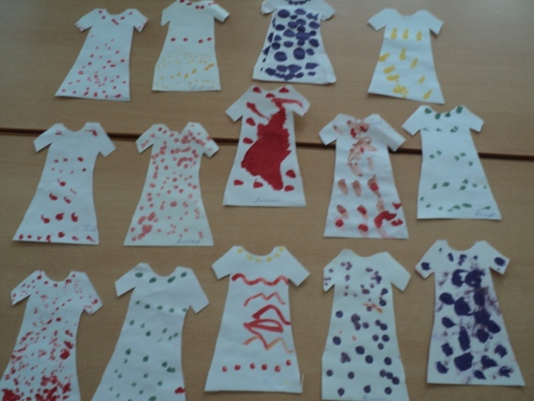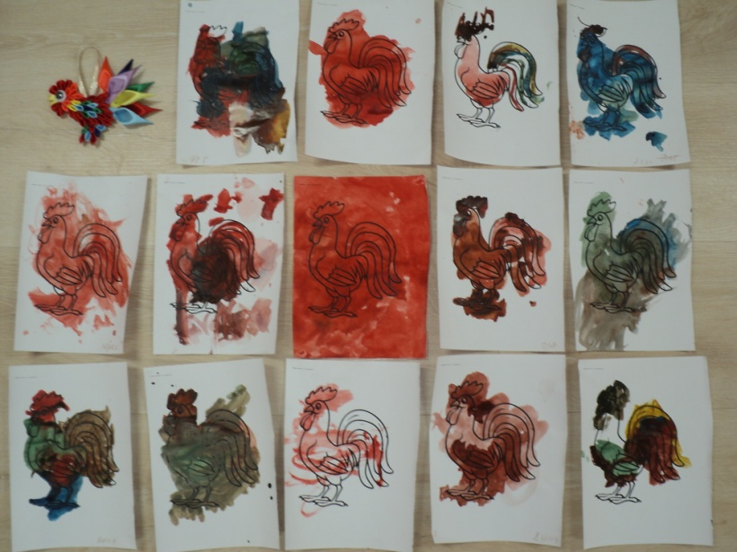
Платье для Маши Украсим Петушка

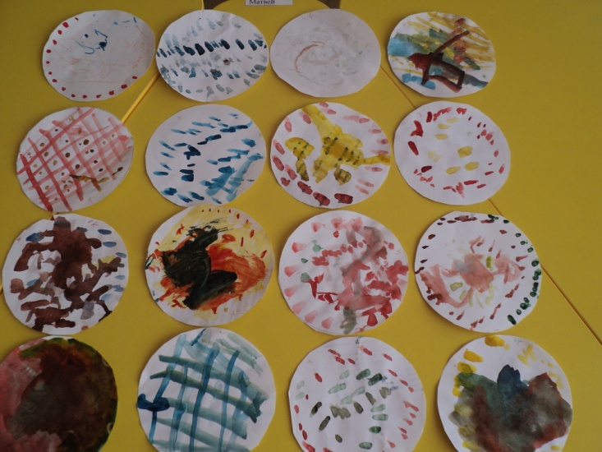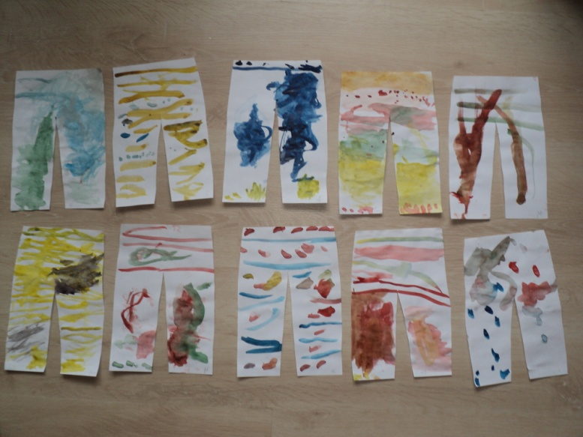
Тарелки для Мишутки Штанишки для Мишутки

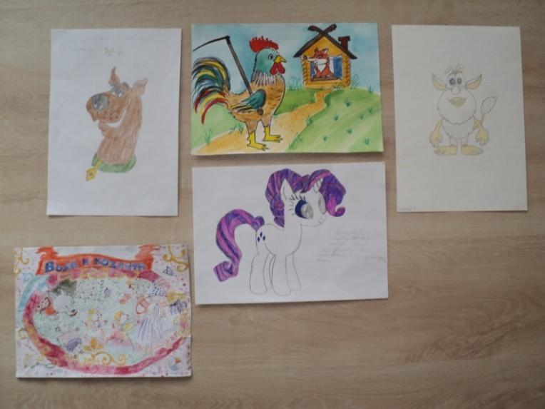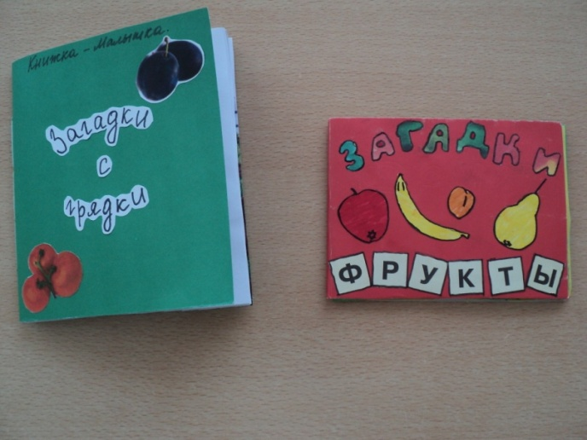
Моя любимая сказка Книжки - малышки
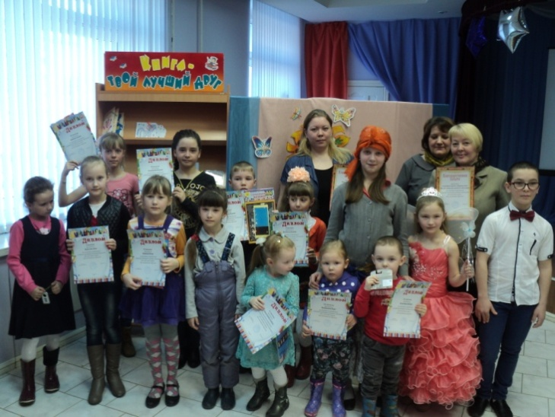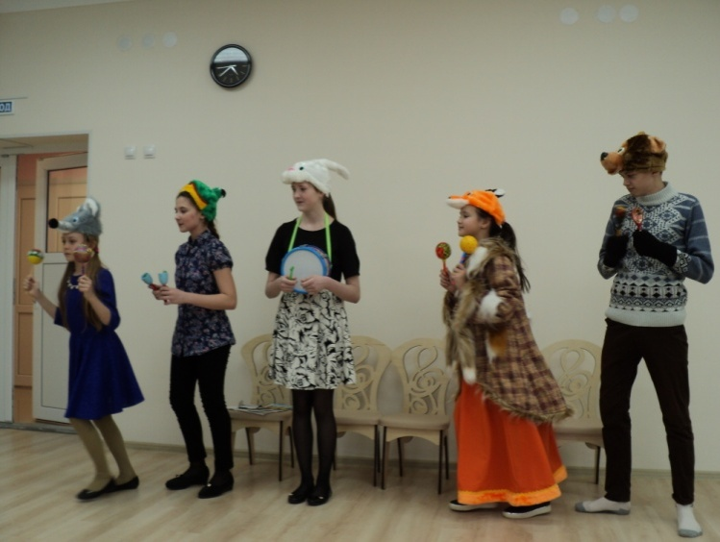
Подведение итогов Конкурса «Я и вся моя семья – Досуг «Новоселье». Сказка «Теремок»
Это Книжкины друзья»
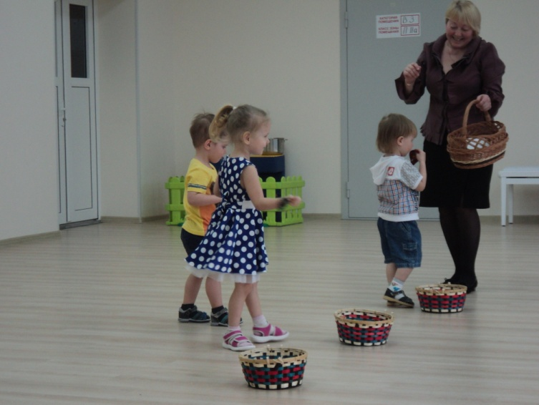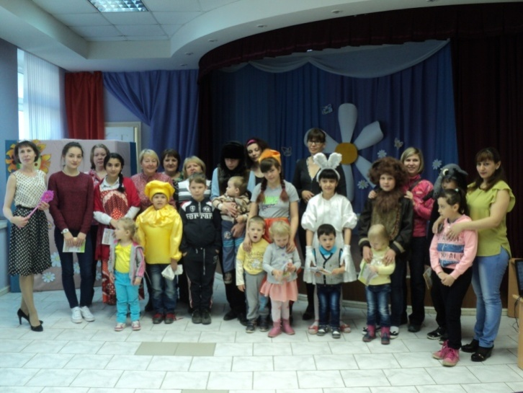
Досуг «Пасха» Музыкальная сказка «Колобок» ко Дню Семьи
Детская библиотека
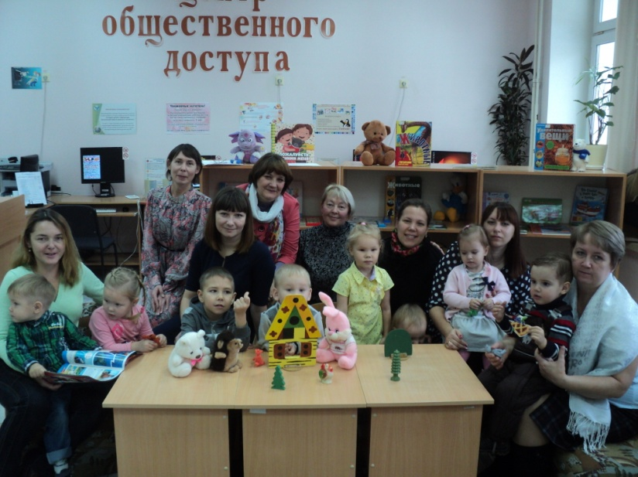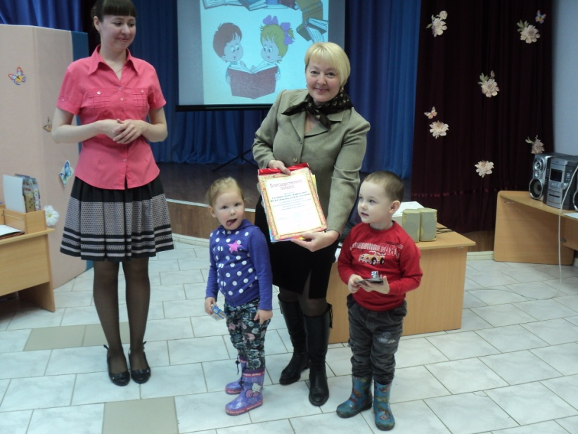
В гостях у сказки Подведение итогов Конкурса «Я и вся моя семья-
это Книжкины друзья»


